|  |  |
| --- | --- |
| **成绩** |  |

西安交通大学城市学院

Python列表 实验报告

班级 计算机193 姓名 胡瑞平 学号 19031198 专业计算机类

实验日期： 2019 年 11 月 27 日

审阅教师： 年 月 日

实验名称： Python列表 实验地点： 行政楼204

|  |
| --- |
| 实验任务概要：  Python列表 |
| 学生实验心得及建议：  懂得了Python列表如何使用 |
| 教师批阅记录： |

**计算机系制**

**二 0一九 年一月**

06 序列——列表

### **一、实验目的**

1．理解列表含义和列表可以包含的数据类型

2. 掌握列表元素的添加、修改、访问和删除方法

二、实验内容

（一） 简答题

1.什么是序列？序列包含哪些类型？

序列是程序设计中最基本的数据结构。包括列表、元组、字符串、集合、字典。

2.列表内可以存放哪些元素？

一个列表中元素的数据类型可以各不相同。

3.向列表增加元素有哪些方法？

“+”、“append()”、“extend()”、“insert()”。

4.append()方法和extend()方法都是向列表的末尾增加元素，请问他们有什么区别？

append()方法在原地址上进行操作，速度较快；extend()方法在列表的末尾添加的是一个新列表。

5.member.append(['赵丽颖','林志颖'])和member.extend(['赵丽颖','林志颖'])实现的效果一样吗？

不一样。extend()方法添加的是一个新列表。

6.有列表name=['P','Y','H','O','N']，如果想要在元素'Y'和'H'之间插入元素'T'，应该使用什么方法来插入？你能想到几种方法？

切片然后追加元素

（二 ）应用题

1. 假设给定以下列表：

member=['邓超','鹿晗','李晨','王祖蓝','陈赫']

要求将列表修改为：

member=['邓超',88,'鹿晗',90,'李晨',85,'王祖蓝',90,'陈赫阳',88]

自己动手试试看，向列表添加数据可以采用哪种方法？并分析哪种方法更好？

member=['邓超','鹿晗','李晨','王祖蓝','陈赫']

grade=[88,90,85,90,88]

for i in range(0,5,1):

member.insert(2*i+1,grade[i])

print(member)

1. 利用for循环打印上边member列表中的每个内容，格式如下：



member=['邓超','鹿晗','李晨','王祖蓝','陈赫']

grade=[88,90,85,90,88]

for i in range(0,5,1):

member.insert(2*i+1,grade[i])

for j in range(0,10,1):

print(member[j])

1. 上一题打印的样式不是很好，能不能修改一下代码打印成下图的样式呢？【请至少使用两种方法实现】

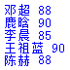

member=['邓超','鹿晗','李晨','王祖蓝','陈赫']

grade=[88,90,85,90,88]

for i in range(0,5,1):

member.insert(2*i+1,grade[i])

for j in range(0,10,1):

if(j % 2 == 0):

print("\n")

print(member[j], end = " ")

1. 下面的循环会打印多少次"I Love Python！"？

for i in range(0,10,2):

print('I Love Python！')

5次

1. 下面的循环会打印几次"I Love Python！"

for i in ‘hello’:

print('I Love Python！')

5次

1. 模仿课堂例题，请输出显示爱奇艺电影排行榜前5名的电影及其排行顺序。

print("爱奇艺热播电影排行榜")

print("*"*30)

movies = ["我和我的祖国", "哪吒之魔童降世", "中国机长", "战狼", "金钱帝国"]

for i in range(0,5,1):

print(str(i+1)+" "+str(movies[i]))

print("*"*30)

1. 要求用户从键盘录入一个电影名字，替换排行榜中的电影，并输出显示更新后的排行榜信息。示例如下图所示:

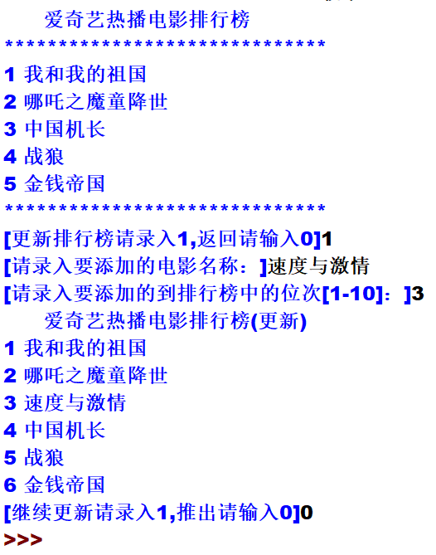

INPUT_NAME=""

INPUT_POSITION=""

print("爱奇艺热播电影排行榜")

print("*"*30)

movies = ["我和我的祖国", "哪吒之魔童降世", "中国机长", "战狼", "金钱帝国"]

for i in range(0,len(movies),1):

print(str(i+1)+" "+str(movies[i]))

print("*"*30)

INPUT_NAME = input("请输入要追加的电影名称：\n>>")

INPUT_POSITION = input("请输入位次：\n>>")

movies.insert(int(INPUT_POSITION)-1, str(INPUT_NAME))

for i in range(0,len(movies),1):

print(str(i+1)+" "+str(movies[i]))